4 ANDROIDメディアプレーヤーの作成

石川 礼仁
指導教員 ソソラ

- テーマ選定理由

ANDROIDでアプリを作ろうと思いテーマを探していた際，メディアプレーヤーに興味を持ちこのテーマを選定した。

- 研究概要
目的
ANDROIDプログラミングを学習し，音楽再生，画像表示，動画再生などの機能が付いたメディアプレーヤー[1]を実行してみる。

作業の流れ：
・開発環境を準備する
・ANDROIDプログラミングの学習する
・参考文献[1]を基に、プレーヤーのサンプルコードを理解し、実行してみる。

開発環境
OS | Windows7,10
IDE | Android Studio
言語 | Java
SDK | Android SDK

- アプリケーションのコンポーネットについて
Androidアプリケーションは，4種類のコンポーネントで構成される。
表1
・アクティビティ | Activity
・サービス | Service
・ブロードキャストレシーバ | BroadcastReceiver
・コンテントプロバイダ | ContentProvider

- メディアプレーヤーの仕様について
ANDROID端末に保存されている、データを再生するためのメディアプレーヤーアプリである、表２と表３にメディアプレーヤーの画面（アクティビティ）一覧とプロジェクトの一覧をそれぞれ表示する。

図４.1にメディアプレーヤーのプロジェクトとアクティビティの関係を表示する。
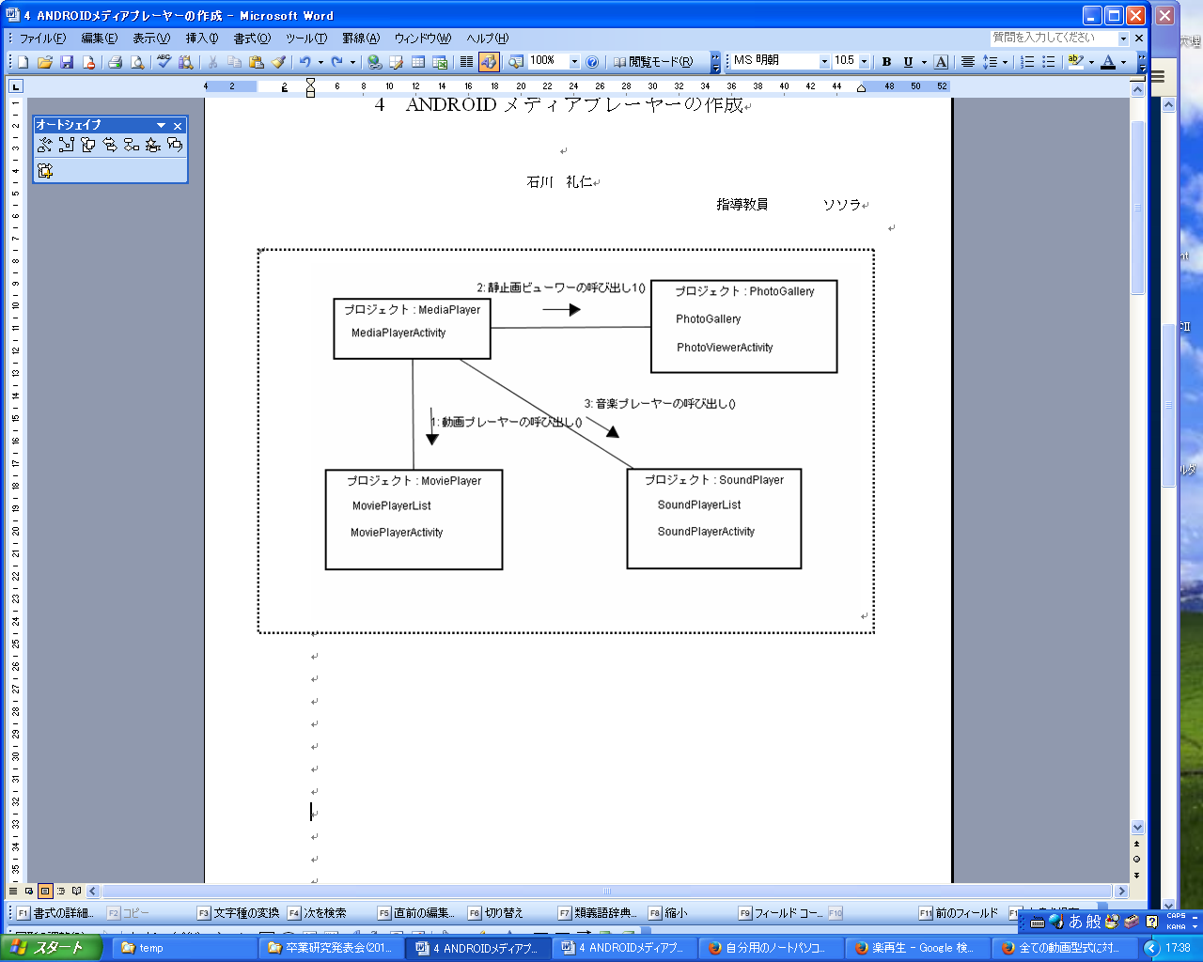
図４.1プロジェクトとアクティビティの関係

  - 静止画ビューアーの作成
PhotoViewer（静止画ビューアー）プロジェクトを作成する。
・静止画像を表示する（PhotoViewerActivity）アクティビティ

パスの指定によりアプリを起動すると入れておいたファイルが表示される。
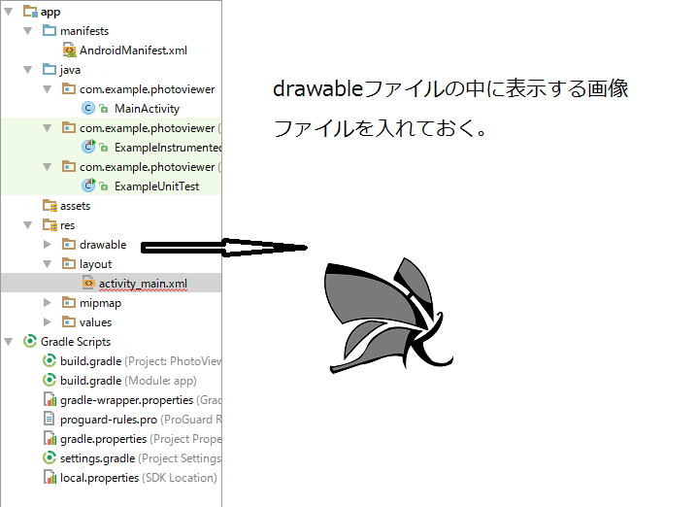
図4.2
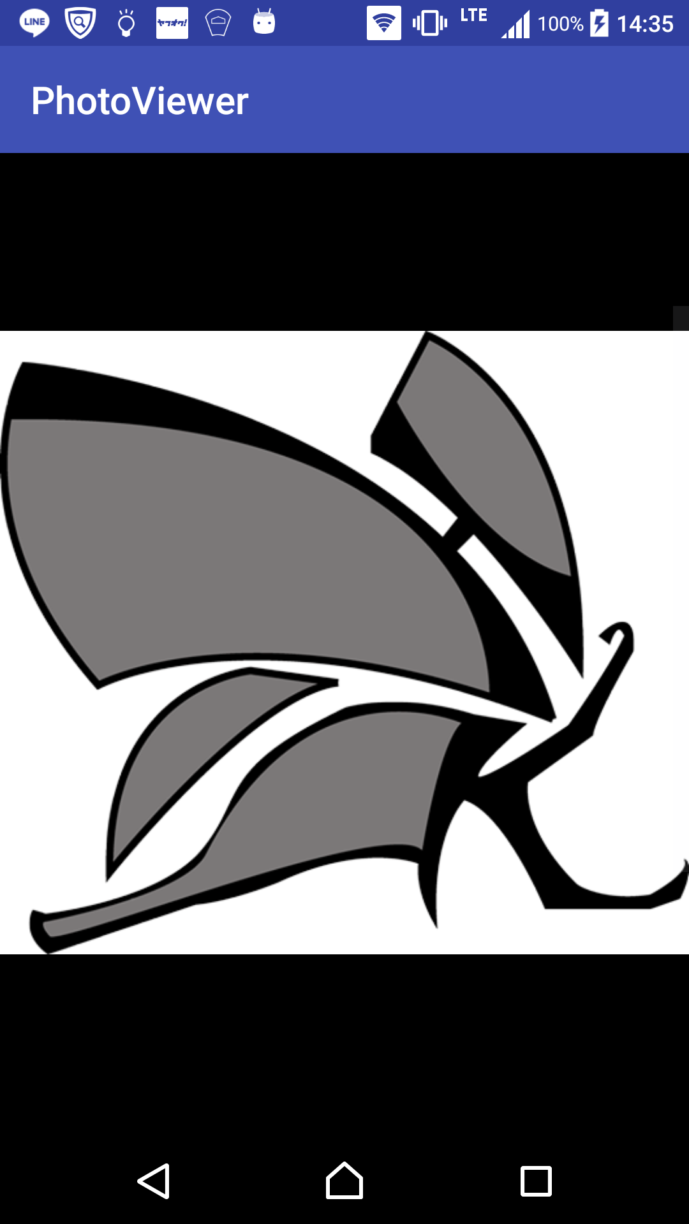
図4.3
  - 音楽プレーヤーの作成
MediaPlayer(音楽プレーヤー)プロジェクトを作成する。
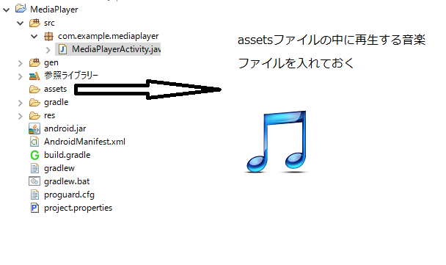
図4.4
パスの指定により入れておいたファイルがSTARTボタンを押されることにより再生が始まる。
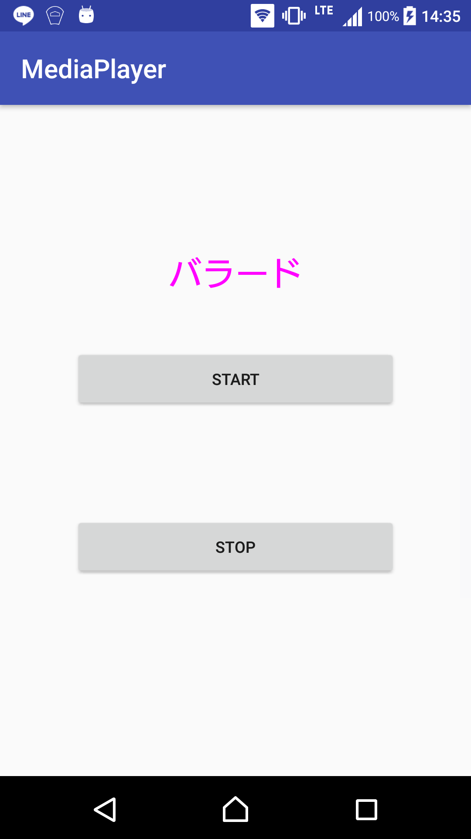
図4.5
- 開発環境
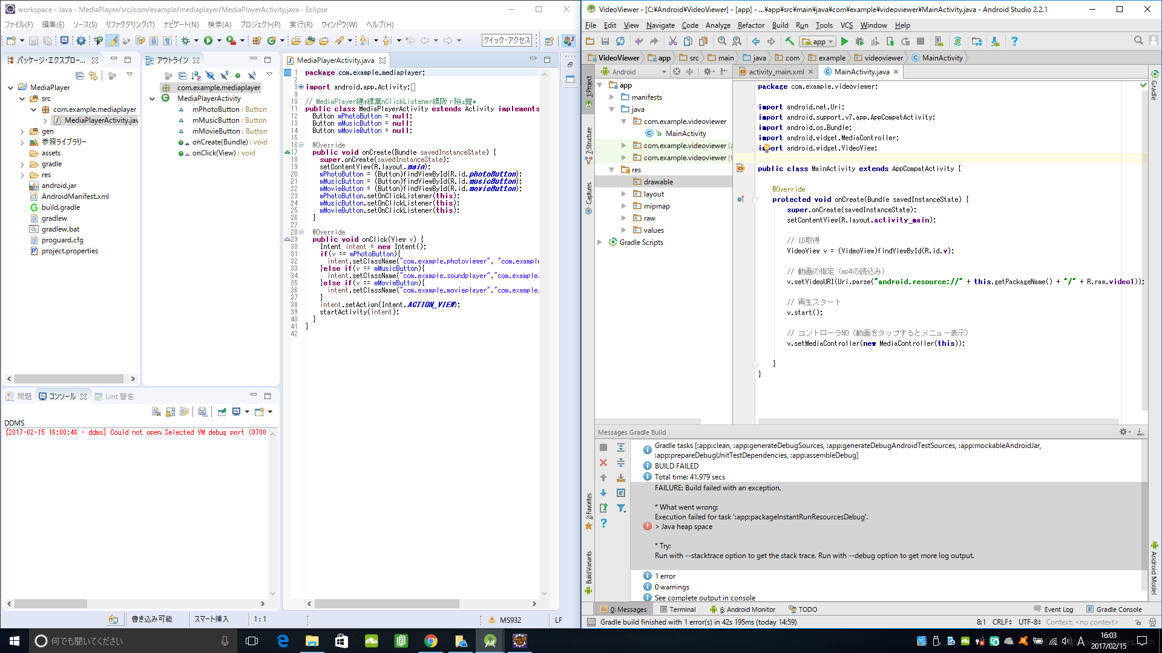
図4.6
- おわりに
Android Studioまた、EclipseをインストールしAndroidアプリを開発できる環境を構築した。また、サンプルプログラムを作りながらANDROIDプログラミングの基礎について学習した。
静止画ビューアー、音楽プレーヤーの作成を行った。

参考文献
基礎から学ぶAndroidアプリ開発 /C&R究所

